2019年“西门子杯”中国智能制造挑战赛

华中一（高职赛区）设备开放预约练习通知

一、预约练习总体安排
开放设备 | 练习时间、地点 | 联系人及联系方式
逻辑控制设计开发设备  (共5套) | 2019.6.10~7.13  08:00--12:00;12:00-16:00;  16:00-20:00；  电信楼 S8-508室 | 姓名：杨芬  电话：13507243824  邮箱：515467010@qq.com
运动系统设计开发设备  (共3 套) | 2019.6.10~7.13  08:00--12:00;12:00-16:00;  16:00-20:00；  电信楼 S8-508室 | 姓名：杨芬  电话：13507243824  邮箱：515467010@qq.com
（说明：本赛区设备配置请参考附件：各赛项《竞赛设备清单》）

二、开放练习收费标准
- 根据“西门子”杯中国智能制造挑战赛预约上机练习相关标准，本赛区收费标准如下：
逻辑控制：30 元/小时/台
运动控制：40 元/小时/台
2. 开放自主练习期间的往返交通费、餐饮及住宿费用等其他费用自理。

三、 收费形式与发票开具
在比赛报到时可以现金缴纳预约练习费用，缴费之前先和联系教师确认预约机时、转账金额及发票开具信息（具体信息要求见后）；如果通过转账方式，附言备注：西门子培训费。

四、预约开放练习说明
1. 严格遵守练习场地的管理要求。
2. 请大家把预约日期，每天机时发到联系人邮箱，并电话确认。（见预约联系表）；

2019年“西门子”杯智能制造挑战赛华中一赛区（高职）组委会
湖北三峡职业技术学院机电工程学院（代章）
2019年 6月 10 日

附件一：练习地点、住宿餐饮、交通等信息

一、食宿信息
- 宜昌天马商务酒店 预定电话: (0717)6436999
- 宜昌体育大酒店(距离学校655米) 预定电话: (0717)6536888
- 金东山大酒店 预定电话：李经理13972566696
- 有其他需求可提前联系 杨芬13507243824，提供其他协议酒店信息。

二、交通路线
- 飞机:三峡机场——湖北三峡职业技术学院（体育场路），建议打的至五一广场，后乘坐21路公交至三峡职院（南苑小区站）；
- 动车:宜昌东站至湖北三峡职业技术学院或附近酒店，路程约8公里,的士15元

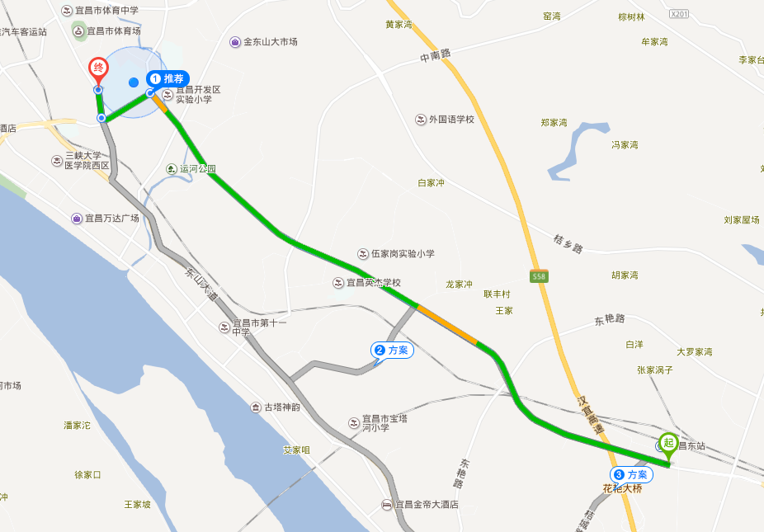

的士交通路线图

